Утверждаю
И.о. директора
АО «Международный аэропорт Туркестан»
___________________С.Мамырбеков
«___» _____________ 2026 года

КОНКУРСНАЯ ДОКУМЕНТАЦИЯ НА ОКАЗАНИЕ УСЛУГ НА ТЕРРИТОРИИ
АО «Международный аэропорт Туркестан»
Лот №1
Наименование лота: Магазин беспошлинной торговли (Duty free)

Настоящая конкурсная документация разработана на основании Приказа Министра индустрии и инфраструктурного развития Республики Казахстан от 29 сентября 2020 года № 501 «Об утверждении Правил доступа к оказанию услуг на территории аэропорта, не относящихся к аэропортовской деятельности» (далее – Правила) и определяют порядок доступа к оказанию услуг на территории аэропорта.

- Состав конкурсной комиссии:

Председатель: Кетебаев Айбек Булатбекович – Заместитель директора по производству

Заместитель председателя: Токабаева Раушан Абдыкадыровна – И.о.заместитель директора по финансам

Члены комиссии:

Насырова Рамиля Асхатовна - Начальник экономического отдела

Ибраева Анар Сериковна - И.О начальник отдела по управлению персоналом и документационному обеспечению

Базарбаев Сержан Талғатұлы – Руководитель отдела закупок и материального обеспечения

Секретарь комиссии: Зайнуллаева Анель Нурлановна –

PR-менеджер

- Полное наименование и место нахождение эксплуатанта аэропорта:

Акционерное общество «Международный аэропорт Туркестан» (далее – Аэропорт), Республика Казахстан, 161205, Туркестанская область, район Сауран, с/о Шага, квартал 070, строение 284, e-mail: office@hsairport.kz.

- Описание и целевое назначение площади:

Общая площадь: 49 квадратных метров магазина и 29 квадратных метров склад.
Целевое назначение: функционирование магазина и склада беспошлинной торговли (Duty Free)
Срок аренды: 3 (три) года.

- Техническая спецификация с указанием требуемых технических, качественных характеристик осуществления услуг:

Участнику конкурса необходимо (техническая спецификация согласно приложению №1):
Осуществление деятельности склада и магазина беспошлинной торговли (Duty Free), включая:
1. реализация импортной продукции (алкогольных напитков в закрытом виде, товаров для туризма, одежды, парфюмерии, сувенирной продукции национального стиля, товаров продуктов питания в запечатанном виде)

- Схема расположения площади:

- Площадь магазина расположена на 2 (втором) этаже здания пассажирского терминала аэропорта Туркестан, в зале международного вылета, площадь склада расположена на 1 (первом) этаже здания пассажирского терминала аэропорта Туркестан, в зале международного вылета, схема указана в приложении №2 к конкурсной документации.

- Плата за аренду площади деятельности магазина беспошлинной торговли (Duty Free):

- Стартовая цена за аренду площади составляет 2 069 тенге за 1 квадратный метр в месяц без учета НДС и коммунальных услуг.

- Срок приема заявок:

Срок приема заявок: с «15» января 2026 года по «30» января 2026 года 9:30 часов.

- Требования (в том числе квалификационные):

- Участник конкурса за счет собственных средств должен осуществить инвестиции в площадь и основные средства в размере, пригодном для осуществления деятельности в соответствии с требованиями действующего законодательства Республики Казахстан;
- Участник конкурса при осуществлении работ, связанных с косметическим ремонтом площади, обязан разработать и предоставить эскизные проекты площади;
- Соблюдения требовании Закона Республики Казахстан «Об использовании воздушного пространства Республики Казахстан и деятельности авиации»;
- Соблюдение требования Приказа Министра национальной экономики Республики Казахстан от 27 февраля 2015 год «Об утверждении Санитарных правил «Санитарно-эпидемиологические требования к объектам по обслуживанию транспортных средств и пассажиров»;
- Не позднее 30 рабочих дней после заключения договора Участник конкурса обязан получить лицензию на хранение и розничную реализацию алкогольной продукции, за исключением деятельности по хранению и розничной реализации алкогольной продукции на территории ее производства в соответствии с Законом Республики Казахстан «О разрешениях и уведомлениях».
- Победитель конкурса, перед осуществлением коммерческой деятельности обязан получить все необходимые разрешительные документы для осуществления деятельности магазина беспошлинной торговли и направить копии документов в адрес аэропорта.
- Перед началом осуществления коммерческой деятельности, но не позднее 15 рабочих дней после заключения договора Участник конкурса обязан заключить договор страхового покрытия ответственности перед третьими лицами на период деятельности на территории аэропорта.

- Описание процедуры вскрытия, рассмотрения, оценки и сопоставления конкурсных заявок:

- Конкурсная заявка предоставляется Участником конкурса или лицом, представляющим его интересы по доверенности, на бумажном носителе в запечатанном конверте. Бумажная версия должна быть прошита, с пронумерованными страницами, последняя страница заверяется подписью и печатью (при наличии) Участника конкурса. В документах не допускается вставки между строками.
На лицевой стороне запечатанного конверта Участник конкурса указывает:
1. номер и название лота;
2. полное наименование и почтовый адрес Участника конкурса;
3. полное наименование эксплуатанта аэропорта.
Участник конкурса самостоятельно несет все расходы, связанные с подготовкой конкурсной заявки.
- Конкурсная заявка должна быть предоставлена по следующему адресу: Акционерное общество «Международный аэропорт Туркестан» (далее – Аэропорт), Республика Казахстан, 161205, Туркестанская область, район Сауран, с/о Шага, квартал 070, строение 284, e-mail: office@hsairport.kz, Отдел экономики и маркетинга.
- Вскрытие конкурсной заявки будет осуществлена в течении 2 (двух) часов после окончания срока приема заявок.
- На заседании комиссии по вскрытию конвертов с конкурсными заявками могут присутствовать участники конкурса или их представители, полномочия которых подтверждены доверенностью.
- До начала заседания комиссии секретарь комиссии проверяет документально оформленные полномочия представителей участников конкурса на представление интересов при осуществлении процедуры вскрытия конвертов с конкурсными заявками.
- При вскрытии каждого конверта с конкурсной заявкой, комиссия объявляет перечень документов, содержащийся в конкурсной заявке. С момента вскрытия конкурсной заявки, комиссия рассматривает представленную конкурсную заявку Участника конкурса и прилагаемые к ней документы на полноту и достоверность в течение 3 (трех) рабочих дней.
- В случае соответствия представленных документов требованиям пунктов 12 и 13 Правил, комиссия допускает Участника конкурса к участию в конкурсе.
- Комиссия отклоняет и возвращает конкурсную заявку Участника конкурса, в случае:
- Участник конкурса не соответствует требованиям, указанным в пунктах 12 и 13 Правил;
- конкурсная заявка Участника конкурса и прилагаемые к ней документы не соответствуют требованиям, указанным в пункте 13 Правил;
- установлен факт предоставления недостоверной информации о соответствии требованиям, указанным в пунктах 12 и 13 Правил;
- предоставление конкурсной заявки с нарушением требований Главы 3 Правил.
- Секретарь комиссии:
- оформляет соответствующий протокол вскрытия конвертов с конкурсными заявками;
- направляет протокол вскрытия конвертов с конкурсными заявками на подписание членам комиссии.
- В течение срока рассмотрения конкурсных заявок председатель комиссии созывает заседания комиссии для рассмотрения и обсуждения представленных конкурсных заявок.
- Решение комиссии принимается открытым голосованием и считается принятым, если за него подано большинство голосов от общего количества членов комиссии. Каждый член комиссии имеет один голос. В случае равенства голосов принятым считается решение, за которое проголосовал председатель.
- Член комиссии имеет возможность выразить особое мнение, которое излагается в письменном виде и прилагается к протоколу об итогах конкурса.
- Комиссия подводит итоги конкурса в срок не более 7 (семи) рабочих дней со дня вскрытия конвертов с конкурсными заявками с оформлением протокола об итогах конкурса, который подписывается членами комиссии и секретарем комиссии.
- При подведении итогов конкурса комиссия помимо победителя конкурса определяет Участника конкурса, участвовавшего в конкурсе, предложение которого было наиболее предпочтительными после победителя конкурса.
- Аэропорт не позднее 5 (пяти) рабочих дней, следующих за днем подписания протокола об итогах конкурса, опубликовывает на интернет-ресурсе hsairport.kz текст подписанного протокола об итогах конкурса.
- Аэропорт со дня опубликования информации об итогах конкурса в течение 10 (десяти) календарных дней заключает с победителем конкурса соответствующий договор на срок 3 (три) года.
- При отказе победителя конкурса от заключения договора с эксплуатантом аэропорта, комиссия начинает переговоры о заключении договора с Участником конкурса, конкурсное предложение которого является наиболее предпочтительным после победителя конкурса.
- В случае отказа Участника конкурса, конкурсные предложения которого были признаны наилучшими после победителя конкурса, от заключения договора с эксплуатантом аэропорта, то конкурс признается не состоявшимся.
- Конкурс признается комиссией несостоявшимся в случае:
- отсутствия представленных конкурсных заявок на участие в конкурсе;
- на участие в конкурсе представлено менее 2 (двух) конкурсных заявок;
- если к участию в конкурсе допущен 1 (один) Участник конкурса;
- если к участию в конкурсе не допущен ни один Участник конкурса.
- В случае, если конкурс признается комиссией не состоявшимся, комиссия не позднее 3 (трех) рабочих дней со дня признания конкурса не состоявшимся принимает решение о проведении повторного конкурса. Повторный конкурс проводится в соответствии с Правилами.
- При повторном конкурсе по решению комиссии конкурс признается состоявшимся, если подано менее 2 (двух) конкурсных заявок участников конкурса, при условии, если единственный Участник конкурса соответствует квалификационным требованиям, установленными настоящими Правилами.
- Участник конкурса может обжаловать неправомерные действия Аэропорта, конкурсной комиссии и секретаря конкурсной комиссии в порядке, установленном законодательством Республики Казахстан.
- Для участия в конкурсе Участник конкурса соответствует следующим требованиям:
- обладает правоспособностью;
- наличие материальных и не материальных активов в собственности или на условиях аренды на период действия договора (если такое требуется в соответствии технологией работ по предоставлению услуг);
- соответствие требованиям, указанным в технической спецификации;
- наличие страхового покрытия ответственности перед третьими лицами на период деятельности на территории аэропорта;
- является платежеспособным на момент проведения конкурса, а также его финансово-хозяйственная деятельность не приостановлена в соответствии с законодательством Республики Казахстан и не подлежит ликвидации;
- не состоит в реестре недобросовестных участников государственных закупок и в Едином реестре должников.
- Для участия в конкурсе Участник конкурса предоставляет заявку по форме согласно приложению №3 к конкурсной документации.
- К заявке прилагаются следующие документы (информация):
- техническая спецификация с указанием требуемых материальных и не материальных активов в собственности или на условиях аренды (если такое требуется в соответствии с технологией работ по предоставлению услуг), технологических документов для предоставления услуг;
- справки банка (банков) об отсутствии просроченной задолженности Участника конкурса более чем за 3 (три) месяца, предшествующие дате вскрытия конвертов с конкурсными заявками, перед банком (банками) (в случае, если Участник конкурса является клиентом нескольких банков второго уровня или филиалов, а также иностранного банка, данная справка представляется от каждого из таких банков) за подписью первого руководителя или лица, его замещающего, с печатью банка (банков);
- бумажную копию электронного документа или копию сведения об отсутствии (наличии) налоговой задолженности, выданной не ранее 3 (трех) месяцев до дня вскрытия конвертов с конкурсными заявками;
- подробное описание основных технических и эксплуатационных характеристик услуг;
- имеющиеся финансовые, материальные и трудовые ресурсы, необходимые для надлежащего и непрерывного оказания услуг;
- дизайн проект магазина, а также проект ассортимента товаров с указанием цен.
- Внутренние стандарты, документы по корпоративному стилю, маркетинговую стратегию (если таковы имеются).
- коммерческие предложение с указанием стоимости аренды площади составляет за 1 квадратный метр в месяц без учета НДС и коммунальных услуг. Арендатор самостоятельно несет все расходы, связанные с прохождением на территорию аэропорта.
- Победителем конкурса определяется Участник конкурса, на основе самой высокой цены конкурсного ценового предложения.

- Дата и время вскрытия конкурсных заявок:

- Дата и время вскрытия конкурсных заявок: «___» ________ 2026 года, 11:00 часов.

- Проект договора:

- Проект договора в приложении №2 к конкурсной документации.

Приложение №1
к Конкурсной документации Лот№1

Техническая спецификация

Наименование: Магазин беспошлинной торговли (Duty Free).

- Место оказания услуг: АО «Международный аэропорт Туркестан», аэропорт г.Туркестан
- Условия выполнения услуг:
  - Арендатор предоставляет пассажирам услуги по продаже товаров по цене, не включающей некоторые виды акцизов, пошлин и налогов, при условии что товары после приобретения будут вывезены из страны.
  - Реализация таких товаров как: алкогольные напитки без розлива, табачные изделия, парфюмерия, бижутерия, ювелирные изделия, мобильные телефоны, часы, товары для туризма и прочее.
  - Услуги будут выполняться по расписанию полетов на период зимней и летней навигации, а также по графику работы пассажирского терминала. Арендаторы должны делать все необходимое для обеспечения пассажиров необходимыми товарами.
  - Арендаторы должны иметь в наличии на праве собственности или аренды необходимое оборудование для функционирования магазина.
- Срок оказания услуг:3 года.
- Требования:
  - Все товары, поставляемые Арендаторами должны соответствовать качеству и требованиям согласно действующего законодательства Республики Казахстан.
  - Арендаторы обязуются соблюдать все стандарты, нормы и правила в соответствии с нормами и стандартами Республики Казахстан.
  - Арендатор должен иметь и поддерживать все лицензии, разрешения, заключения органов СЭС, ветеринарного контроля и других государственных органов, требуемые для ведения бизнеса на территории аэропорта.
  - Арендатор обязуется создать необходимые условия для обеспечения эффективного и надежного хранения всего товара. Арендатор также обязуется обеспечить и нести ответственность и контроль состояния оборудования эксплуатанта Аэропорта.
  - Сотрудники арендатора обязаны быть в форменной одежде с указанием логотипа компании и бейджем.
  - Сотрудники арендатора обязаны иметь знания государственного и иностранных языков.
  - Арендаторы должны предоставить следующие дополнительные документы:
- для подтверждения правоспособности:
- копии регистрационных и учредительных документов,
2) для подтверждения платежеспособности:
3) планы по подготовке, повышению квалификации и допуску к работе персонала по оказанию услуг;
4) для подтверждения наличия материальных активов:
6) программу по авиационной безопасности согласно требованиям уполномоченного органа, в сфере гражданской авиации:
7) договоры страховой ответственности перед третьими лицами на период деятельности на территории аэропорта;
8) технологические документы для оказания услуг в соответствии с настоящей технической спецификацией:
- копии разработанных внутренних документов, стандартов для функционирования магазина и ведения бизнеса.
Приложение №2
к Конкурсной документации Лот №1

Схема расположения магазина

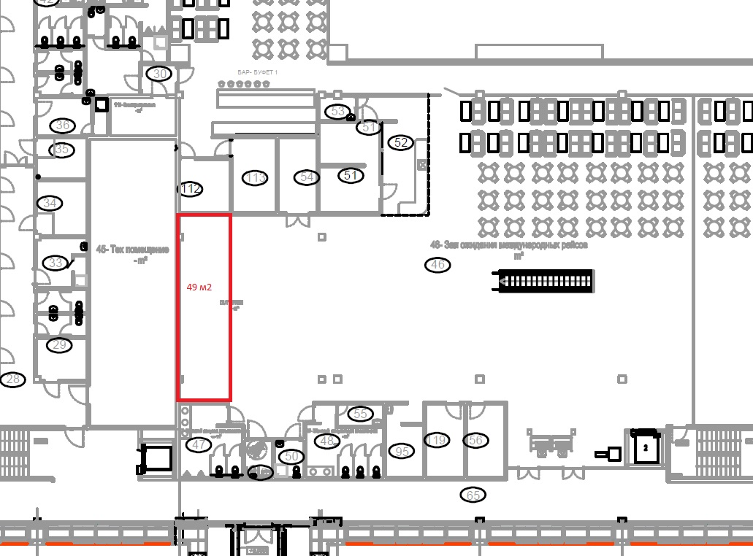
Зал международных вылетов (2 этаж)
Схема расположения склада

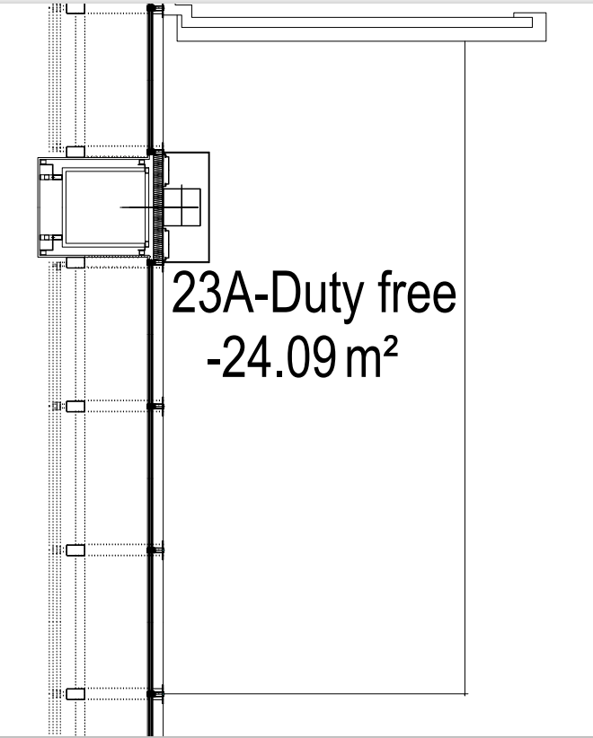
Зал международных вылетов (1 этаж)

Приложение №3 к конкурсной документации Лот №1

Приложение
к Правилам доступа к оказанию
услуг на территории аэропорта,
не относящихся к аэропортовской деятельности
Форма
ЗАЯВЛЕНИЕ
1. Настоящим _______________________________________________ (далее – Участник конкурса), рассмотрев опубликованное объявление о проведении конкурса и ознакомившись с конкурсной документацией, подтверждает свою осведомленность об условиях конкурса и требованиях, предъявляемых к Участнику конкурса и сообщает о готовности принять участие в конкурсе по лоту №_____.
2. Участник конкурса гарантирует:
1) обеспечивать исполнение финансовых условий в соответствии с условиями договора;
- обеспечить соответствие квалификационным требованиям, заявленным в конкурсной документации;
- предлагаемые финансовые условия: __________ тенге в месяц без учета налога
на добавленную стоимость.
3. Участник конкурса настоящим выражает полное и безоговорочное согласие с тем, что, в случае обнаружения несоответствия требованиям, предъявляемым к Участнику конкурса, Участник конкурса лишается права на участие в конкурсе;
4. Настоящее заявление является формой выражения полного и безоговорочного согласия Участника конкурса на участие в конкурсе на условиях, изложенных в порядке, объявлении о проведении конкурса.
5._________________________________________________________________________
___________________________________________________________________________
___________________________________________________________________________
(подпись) (фамилия, имя, отчество (при наличии) физического лица или наименование юридического лица и фамилия, имя, отчество (при наличии) руководителя или уполномоченного представителя юридического лица, действующего на основании доверенности)
"___" ____________ 20__ г.
М.П. (при наличии)

